Vì sao mưa đá liên tiếp xảy ra ở miền Bắc, phòng tránh thế nào?

(Dân trí) - Trung tâm Dự báo Khí tượng Thủy văn Quốc gia cho biết, người dân cần chuẩn bị sẵn các phương án trú ẩn an toàn vì hiện tượng mưa đá có thể xuất hiện bất cứ lúc nào trong tháng giao mùa.



Người dân ghi nhận hạt mưa đá to như đầu ngón tay ở Hà Giang và Sơn La (Ảnh: NVCC).

Chiều tối 24/4, một số địa phương ở tỉnh Yên Bái, Lào Cai, Sơn La xuất hiện tình trạng mưa rào kèm mưa đá dữ dội.

Trước đó vào tối 20/4, người dân ở huyện Chương Mỹ (Hà Nội) cũng ghi nhận hiện tượng mưa đá xảy ra trên diện rộng. Cùng thời điểm đó, dông, sấm sét đã xuất hiện tại nhiều quận, huyện của Hà Nội.

Cách đó 2 ngày, vào trưa - chiều 18/4, tỉnh Quảng Nam cũng ghi nhận xảy ra mưa đá kéo dài trong 30 phút, khiến nhiều người phải đóng kín cửa và gia cố đồ đạc để tránh thiệt hại.

Theo ghi nhận, hạt mưa đá xuất hiện có kích thước trung bình 2 - 3 cm, cá biệt có hạt to như quả trứng gà, và đã khiến một số diện tích cây cối, hoa màu và nhà dân bị ảnh hưởng.

Người dân tại các địa điểm xảy ra mưa đá cho biết, chưa bao giờ họ chứng kiến nhiều trận mưa đá lớn, xảy ra liên tiếp như vậy. Nhiều người còn tả lại rằng, đá xuất hiện nhiều, và phủ kín mặt đất "như băng tuyết".

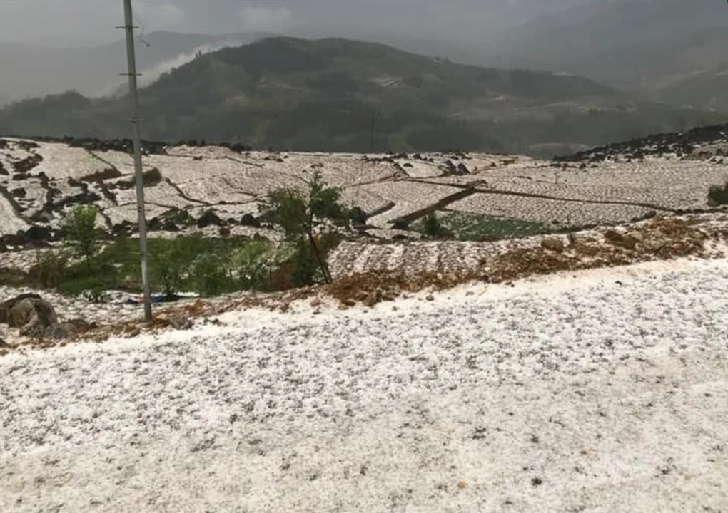

Mưa đá tàn phá nhiều diện tích hoa màu của người dân (Ảnh: Hoàng Tuấn).

Trả lời phóng viên Dân trí, Trung tâm Dự báo Khí tượng Thủy văn Quốc gia cho biết hiện tượng mưa đá, hay sự xuất hiện của những hạt đá có kích thước khác nhau, có nguồn gốc từ các đám mây dông đối lưu mạnh.

Hiện tượng này thường xảy ra trong các cơn dông, vào thời gian giao mùa từ Đông sang Hè, kèm theo mưa rào với cường độ lớn trong khoảng từ vài phút đến vài chục phút.

Trên thực tế, các hiện tượng thời tiết cực đoan như dông lốc, sấm sét hay mưa đá... vẫn xuất hiện những năm qua, khi khu vực Bắc Bộ và Bắc Trung Bộ trong tháng giao mùa.

Vào thời gian này, khối không khí nóng ẩm và lạnh thường xuyên xảy ra tranh chấp, kết hợp thêm đới gió Tây ở độ cao 1.500-5.000 mét tạo ra dòng thăng mạnh, khiến mây đối lưu phát triển. Từ đó, dẫn tới hệ quả là những trận mưa đá xuất hiện.

Mưa đá có thể xuất hiện bất cứ lúc nào trong ngày, nhưng thường bắt gặp nhất là vào giai đoạn trưa - chiều, hoặc chiều - tối, khi hiện tượng không khí đối lưu diễn ra mạnh mẽ.

Trung tâm Dự báo Khí tượng Thủy văn Quốc gia cho biết, vấn đề dự báo mưa đá, nhất là dự báo chính xác khu vực xảy ra mưa đá trước một khoảng thời gian tương đối là rất khó.

Do vậy, người dân cần luôn chuẩn bị sẵn các phương án trú ẩn an toàn cho người, vật nuôi và hạn chế tác hại của mưa đá đối với các vật dụng, đồ dùng, máy móc… Theo cảnh báo từ cơ quan khí tượng, hiện tượng thời tiết cực đoan này chỉ giảm dần khi mùa mưa đến, tức là khoảng hết tháng 5.

Ngoài ra, có thể sớm nhận biết được hiện tượng mưa đá dựa vào một vài đặc điểm như: xuất hiện giông mạnh vào ban ngày, kéo mây đen kịt trên bầu trời, sấm sét vào ban đêm, gió đang thổi đều bỗng lặng đi, trời lạnh đột ngột...

Nếu tiếp đó xuất hiện lắc rắc vài hạt mưa rào, nhiệt độ không khí giảm đi rất nhanh.. thì nhiều khả năng mưa đá sẽ kéo đến. Lúc này, cần tìm ngay cho mình chỗ nấp an toàn.

Nếu đang đi ngoài đường mà gặp mưa đá, bạn nên lập tức dừng lại tìm chỗ ẩn nấp, đội mũ bảo hiểm để tránh đá rơi vào đầu, chờ đá trên đường tan hết mới tiếp tục di chuyển để tránh trơn ngã.

Với mái nhà, cần thường xuyên kiểm tra tình trạng của mái và gia cố lại mái, như sử dụng các vật liệu có thể chống chịu với va đập, cách âm, kháng cháy.... hiệu quả.